**Luz automática con fotorresistencia (LDR)**

1. Objetivo

* Realizar ejercicios de programación básica
* Conocer la forma de trabajo de una fotorresistencia.

1. Materiales

* Arduino UNO
* Protoboard
* 1 fotorresistencia
* 1 diodo
* 1 Resistencia de 220 ohmios
* 2 Resistencias de 1 kilohmios.

1. Procedimiento

* Cada vez que se cubre la fotorresistencia, el diodo LED se ilumina.
* 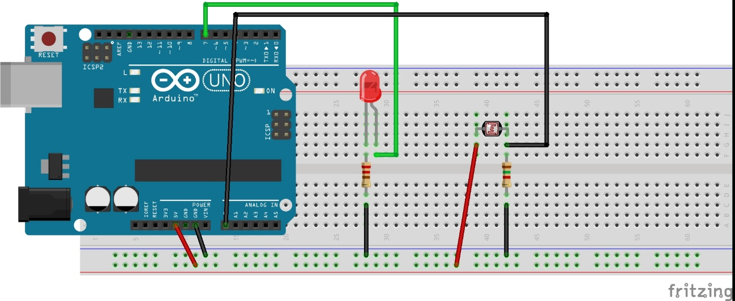

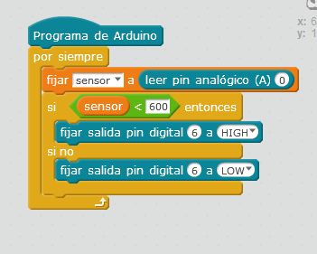

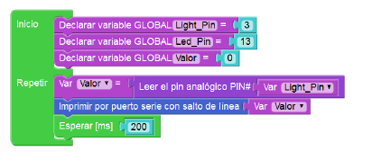

* Código

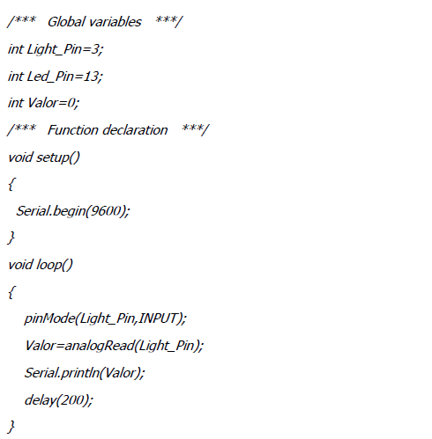

* Desafío:   
  Agregue un servo motor al circuito anterior de tal manera que al encender el LED el servo motor gire a la posición 0º, caso contrario regrese a 90º

